Cablage Alim Caen / Patch Panels 2003/2004 22/08/03

Ci-dessous une vue arrière du chassis Caen.

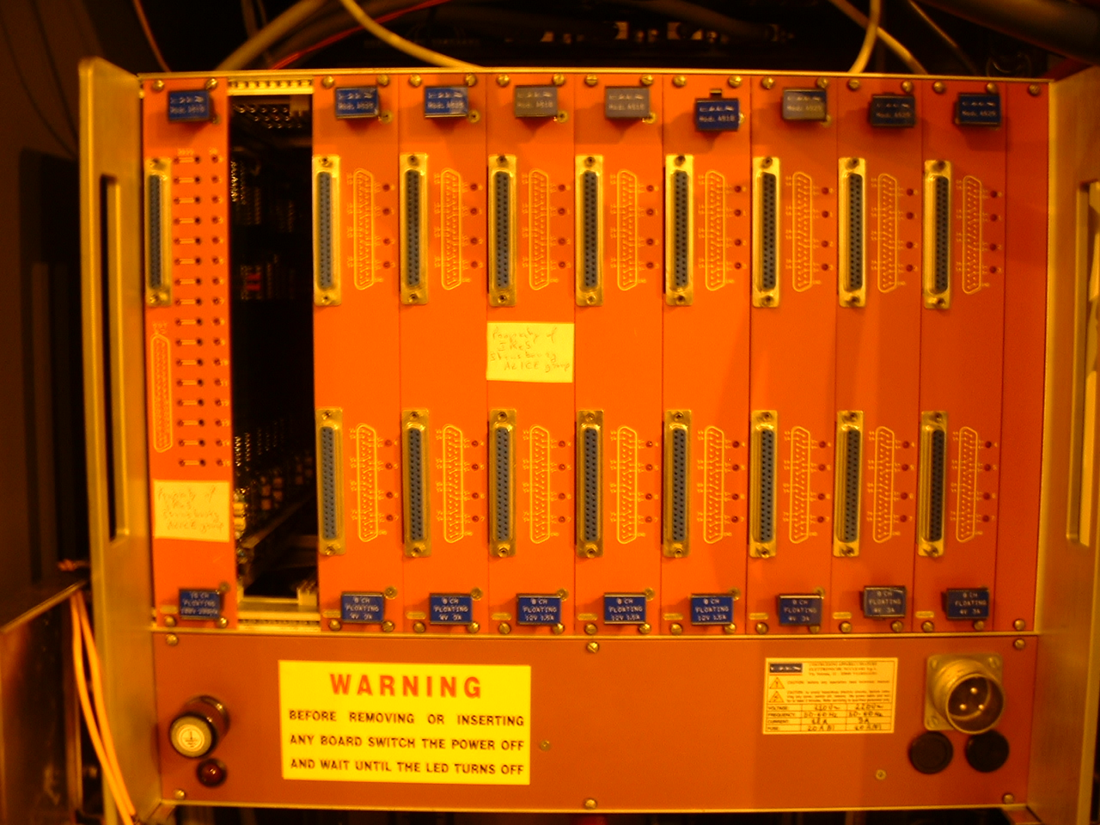

De gauche à droite, on trouve :

Board 0 : Alim HT – Un seul connecteur - Il faut bricoler un câble qui aille de la carte 0 aux deux patch panels (voir avec David)

Board 1 :Absent sur la photo, mais il faut récupérer un module sur l’alim utilisée pour les tests !! C’est un module A525
Board 2 : Module A525 – Alim +/-2V
Board 3 : Module A525 – Alim +/-2V
Board 4 : Module A516 – Alim +5V
Board 5 : Module A516 – Alim +5V
Board 6 : Module A516 – Alim +5V
Board 7 : Module A525 – Alim +/-2V
Board 8 : Module A525 – Alim +/-2V
Board 9 : Module A525 – Alim +/-2V

I) Connection Patch Panel / Echelles

Ci-dessous une vue des deux patchs panels :

Patch Panel coté West :

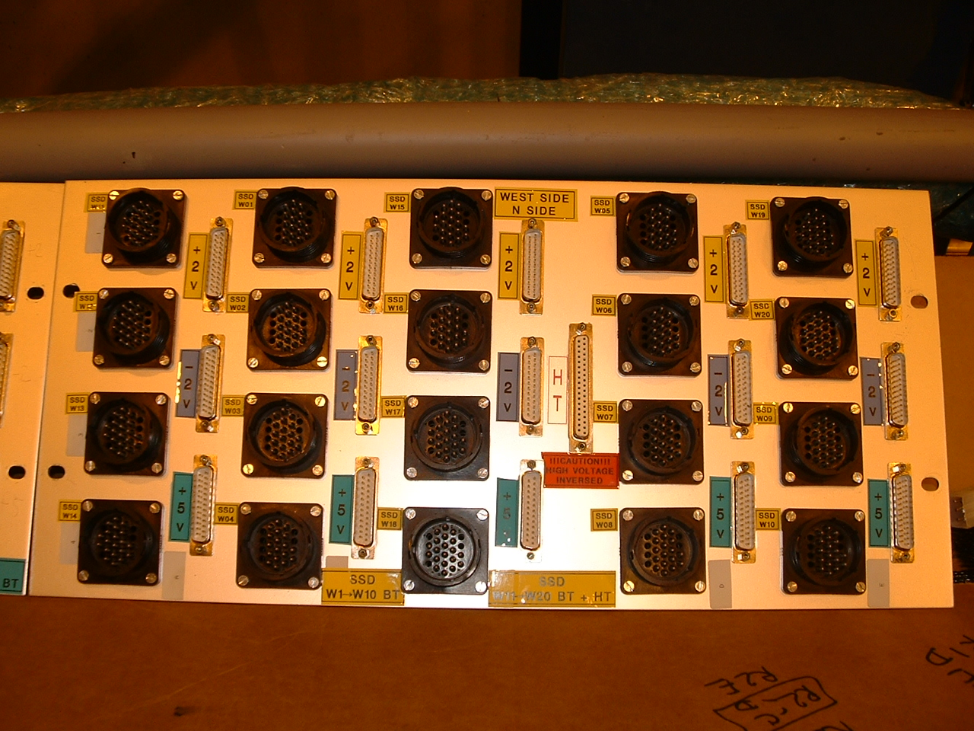

Patch Panel Coté Est :

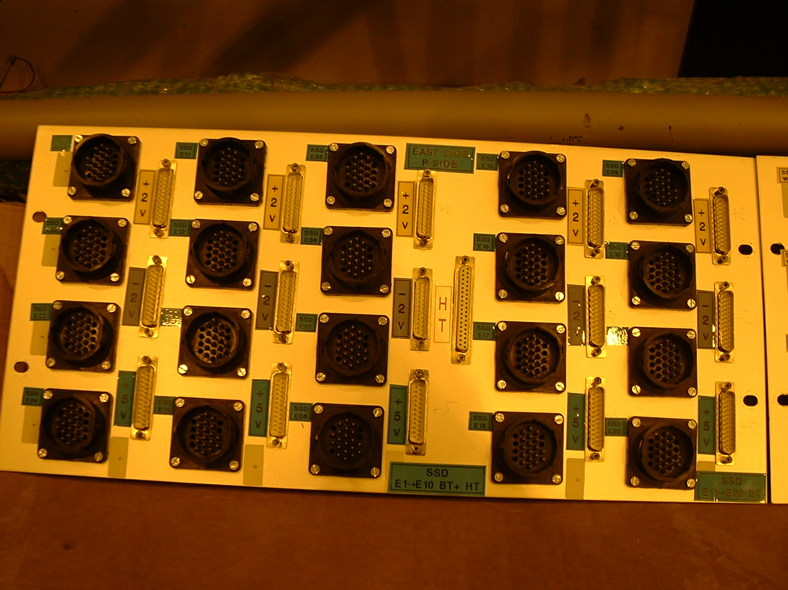

Les connecteurs AMP (Patch panel / Echelles) sont tous étiquetés conformément à la numérotation des câbles qui courent le long du cône ainsi que des câbles qui vont du cône à la plateforme sud.
Cet étiquetage a été fait pour les raisons suivantes :
1) sur chaque patch panel il y a 10 connecteurs qui portent BT+HT et 10 connecteurs qui ne portent que la BT. On reconnaît ceux qui portent la BT+HT car ils ont deux pinoches en plus.
-2) de chaque coté du cône Est et West, il y a 20 câbles d’installés et sur les 20, la moitié portent la BT et la moitié portent la BT+HT. Pour ce qui concerne ces câbles, la répartition se fait de la façon suivante :
- du coté West (face N), les câbles 1 à 10 portent uniquement la BT et les câbles 11 à 20 portent la BT+HT.
- du coté Est (face P), les 1 à 10 portent la BT+HT et les câbles 11 à 20 portent uniquement la BT.

Un câblage correct dans le sens patch panel –> échelles suppose que un câble BT sur le cône corresponde à un câble BT sur le patch panel et qu’un câble BT+HT sur le cône corresponde à un câble BT+HT sur le patch panel. Donc, sur le patch panel du coté West les connecteurs de 1 à 10 sont uniquement BT et les connecteurs 11 à 20 sont BT+HT. Sur le patch panel Est, les connecteurs 1 à 10 sont BT+HT et les connecteurs 11 à 20 sont BT+HT.

Pour ce qui concerne la HT : la HT délivrée par la CAEN est positive ; quand la HT arrive du coté Est, elle arrive sur et se trouve dans le bon sens ; quand elle arrive du coté N elle doit etre négative et ceci à été fait en inversant les pinoches de la HT sur les connecteurs AMP du patch panel Est. L’information est indiquée sur le patch panel.
Rem : ceci n’a pas encore été tésté…

Voilà pour ce qui concerne la connection patch panel / échelle.

II Connection Patch Panel / Alim Caen.

Les connecteurs sont répartis en cinq colonnes et trois rangées.
La rangée du haut est celle des alims +2V.
La rangée du milieu est celle des alims -2V.
La rangée du bas est celle des alims +5V.
Ces connecteurs sont tous étiquetés, +2V, -2V ou -5V.
Il faut rajouter à cela le connecteur HT.

Il y a trois contraintes à la connection patch panel / alim caen :
1) les connecteurs des alims +2V ou -2V du patch panel doivent être reliés aux sorties des modules A525 de la Caen.
2) les connecteurs des alims +5V du patch panel doivent être reliés aux sorties des alims A516 de la caen.
3) les câbles qui relient les connecteurs -2V du patch panel à l’alim Caen doivent être les câbles modifiés car l’alim Caen ne peut sortir de -2V. Ces cables ont été modifiés et sont étiquetés « sense modifié le 12/08/2003 ».

Théoriquement, le slow control peut toujours se débrouiller pourvu que ces conditions soient respectées.
Par contre, pour simplifier le câblage patch panel / alim caen et qu’il y ait accord entre le slow control et ce qui est effectivement cablé, je propose de fixer celui-ci pour l’année 2003/2004 (voir plus loin).

Pour ce qui concerne la HT, il faut un câble spécial car on utilise un seul module HT pour deux patch panels. D’un coté ce câble a un connecteur HT qui va sur l’alim caen et de l’autre coté, il a deux connecteurs qui vont sur les deux patch panels. Ce câble est à réalisé.
Comme les connecteurs alims caen / patch panel n’ont pas été étiquetés, je propose le cablage suivant pour l’année 2003. Je prendrai la convention suivante :

- du coté alim Caen : les connecteurs sont repérés par leur numéro de Board : de 0 à 9 en allant de gauche à droite et en regardant l’alim Caen par l’arrière. Le connecteur 1 sera celui du haut et le conncecteur 2 celui du bas.

- du coté patch panel ; je noterai les connecteurs de 1 à 5 en allant de gauche à droite et de A à C en allant de haut en bas. Ils seront précédés de E ou W selon qu’il s’agit du patch panel Est ou West.

On peut alors réaliser le cablage suivant :

Alim Caen Patch Panel

Board 0 : un câble HT qui va sur les deux patch panels.

Board 1 (A525) Connecteur 1 Connecteur E1A ; +2V
Connecteur 2 Connecteur E1B ; -2V (câble modifié)

Board 2 (A525) Connecteur 1 Connecteur E2A ; +2V
Connecteur 2 Connecteur E2B ; -2V (câble modifié)
Board 3 (A525) Connecteur 1 Connecteur E5A ; +2V
Connecteur 2 Connecteur E5B ; -2V (câble modifié)

Board 4 (A516) Connecteur 1 Connecteur E1C ; +5V
Connecteur 2 Connecteur E2C ; +5V

Board 5 (A516) Connecteur 1 Connecteur E5C ; +5V
Connecteur 2 Connecteur W5C ; +5V

Board 6 (A516) Connecteur 1 Connecteur W1C ; +5V
Connecteur 2 Connecteur W2C ; +5V

Board 7 (A525) Connecteur 1 Connecteur W1A ; +2V
Connecteur 2 Connecteur W1B ; -2V (câble modifié)

Board 8 (A525) Connecteur 1 Connecteur W2A ; +2V
Connecteur 2 Connecteur W2B ; -2V (câble modifié)

Board 9 (A525) Connecteur 1 Connecteur W5A ; +2V
Connecteur 2 Connecteur W5B ; -2V (câble modifié)

